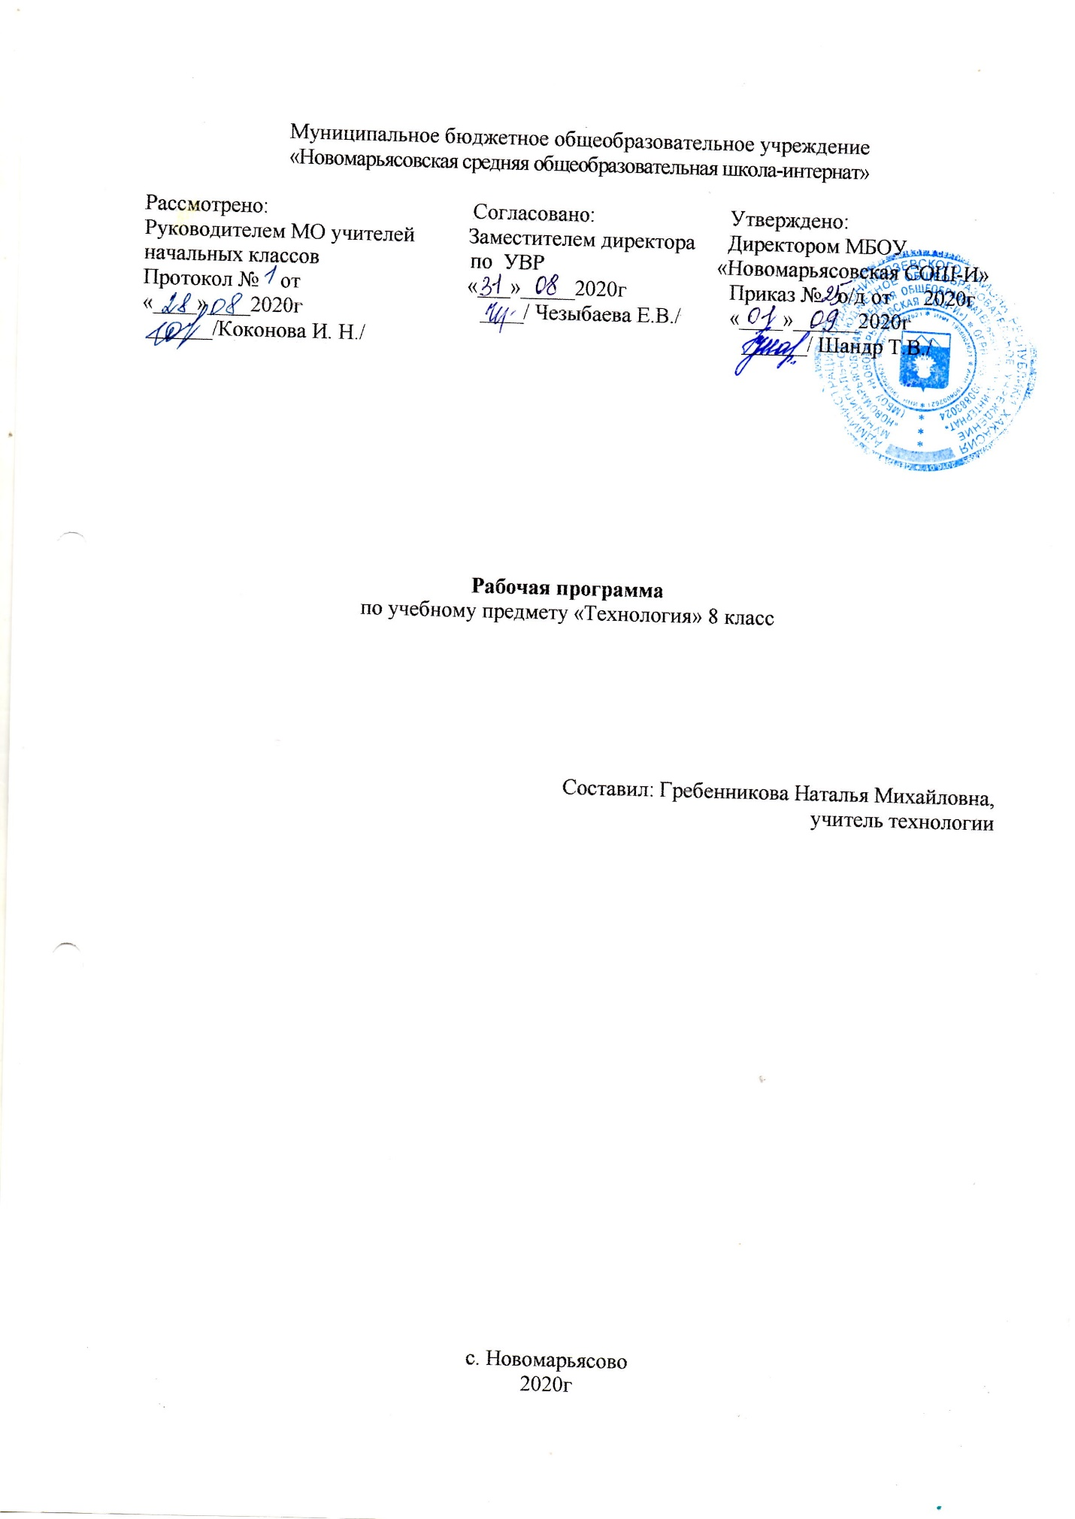

- Пояснительная записка.
Рабочая программа разработана на основании:
- федерального государственного образовательного стандарта основного общего образования второго поколения;
- ООП МБОУ «Новомарьясовская СОШ-И»;
- федерального перечня учебников, рекомендованных Министерством образования РФ к использованию в образовательном процессе в общеобразовательных учреждениях на 2020-2021 учебный год.
Технология определяется как наука о преобразовании и использовании материи, энергии и информации в интересах и по плану человека. Эта наука включает изучение методов и средств (орудия, техника) преобразования и использования указанных объектов.
В школе «Технология» - интегративная образовательная область, синтезирующая научные знания из математики, физики, химии и биологии и показывающая их использование в промышленности, энергетике, связи, сельском хозяйстве, транспорте и других направлениях деятельности человека. Поэтому изучение образовательной области «Технология», предусматривающей творческое развитие учащихся в рамках системы проектов, позволит молодежи приобрести общетрудовые знания и умения, а также обеспечит ей интеллектуальное, физическое, этическое и эстетическое развитие и адаптацию к социально-экономическим условиям.
Изучение технологии на базовом уровне направлено на достижение следующих целей:
- освоение технологических знаний, технологической культуры на основе включения учащихся в разнообразные виды технологической деятельности по созданию личностно или общественно значимых продуктов труда;
- овладениеобщетрудовыми и специальными умениями, необходимыми для поиска и использования технологической информации, проектирования и создания продуктов труда, ведения домашнего хозяйства, самостоятельного и осознанного определения своих жизненных и профессиональных планов; безопасными приемами труда;
- развитие познавательных интересов, пространственного воображения, интеллектуальных, творческих, коммуникативных и организаторских способностей;
- воспитание трудолюбия, бережливости, аккуратности, целеустремленности, предприимчивости, ответственности за результаты своей деятельности, уважительного отношения к людям различных профессий и результатам их труда;
- получение опыта применения технологических знаний и умений в самостоятельной практической деятельности.
Формирование технологической культуры в первую очередь подразумевает овладение учащимися общетрудовыми и жизненно важными умениями и навыками, так необходимыми в семье, коллективе, современном обществе, поэтому основная задача, решение которой предполагается при изучении курса «Технология», - это приобретение жизненно важных умений.
Задачи учебного курса
Образовательные:
- приобретение графических умений и навыков, графической культуры;
- знакомство с наиболее перспективными и распространенными технологиями преобразования материалов, энергии и информации в сферах домашнего хозяйства, а также освоение этих технологий;
- знакомство с принципами дизайна, художественного проектирования, а также выполнение проектов.
Воспитательные:
- формирование технологической культуры и культуры труда, воспитание трудолюбия;
- формирование уважительного и бережного отношения к себе и окружающим людям;
- формирование бережного отношения к окружающей природе с учетом экономических и экологических знаний и социальных последствий;
- формирование творческого отношения в преобразовании окружающейдействительности.
Изучение базового курса технологии рекомендуется проводить на второй ступени общего образования. В Федеральном базисном учебном плане предусматривается выделение 34 учебных часов на изучение курса «Технология» в 8 классе.
УМК:
Технология: 8 класс: учебник для учащихся общеобразовательных организаций / В.Д. Симоненко, А.А. Электов, Б.А. Гончаров. – М.: Вентана-Граф, 2019.
Актированные дни (низкий температурный режим, карантин (повышенный уровень заболеваемости), больничный лист, курсовая переподготовка, семинары. В случае болезни учителя, курсовой переподготовки, поездках на семинары, уроки, согласно рабочей программы, будет проводить другой учитель соответствующего профиля. Возможен вариант переноса тем уроков во внеурочное время (элективные учебные предметы, факультативы, консультации, предметные недели). В случае карантина, актированных дней возможно внесение изменений в график годового календарного учебного года по продлению учебного года, либо перенос каникулярных периодов в другое время.
Количество учащихся в классе - 15 , возраст 14-15 лет. Дисциплина: класс очень активный. Между учениками существует еще не полностью сформированные признаки взаимопомощи, сплоченности. На уроке ни все работают активно. Для привлечения внимания стараюсь проводить уроки с использованием видео материалов, презентаций.
2. Планируемые результаты освоения учебного предмета.
В результате изучения учебного предмета "Технология" учащиеся должны:
знать:
- сферы трудовой деятельности;
- принципы производства, передачи и использования электрической энергии;
- принципы работы и использование типовых средств защиты;
- о влиянии электротехнических и электронных приборов на окружающую среду и здоровье человека;
- способы определения места расположения скрытой электропроводки;
- устройство бытовых электроосветительных и электронагревательных приборов;
- профессии строителей;
- как устанавливается врезной замок;
- основные правила выполнения, чтения и обозначения видов, сечений и разрезов на чертежах.
- особенности выполнения архитектурно-строительных чертежей;
- основные условия обозначения на кинематических и электрических схемах.
уметь:
- собирать простейшие электрические цепи; читать схему квартирной электропроводки; определять место скрытой электропроводки;
- подключать бытовые приёмники и счетчики электроэнергии;
- установить врезной замок; утеплять двери и окна;
- анализировать графический состав изображения; читать несложные архитектурно-строительные чертежи.
должны владеть компетенциями:
- информационно-коммуникативной; социально-трудовой; познавательно-смысловой; учебно-познавательной; профессионально-трудовым выбором; личностным саморазвитием.
- Способны решать следующие жизненно-практические задачи:
- использовать ПЭВМ для решения технологических, конструкторских, экономических задач и как источник информации;
- проектировать и изготавливать полезные изделия из конструкционных и поделочных материалов;
- ориентироваться на рынке товаров и услуг;
- определять расход и стоимость потребляемой энергии;
- собирать модели простых электротехнических устройств.
Изучение технологии в основной школе обеспечивает достижение личностных, метапредметных и предметных результатов.
Личностными результатами освоения учащимися курса «Технология» являются:
- проявление познавательных интересов и активности в данной области предметной технологической деятельности;
- выражение желания учиться и трудиться в промышленном производстве для удовлетворения текущих и перспективных потребностей;
- развитие трудолюбия и ответственности за качество своей деятельности;
- овладение установками, нормами и правилами научной организации умственного и физического труда;
- бережное отношение к природным и хозяйственным ресурсам;
- готовность к рациональному ведению домашнего хозяйства;
- проявление технико-технологического и экономического мышления при организации своей деятельности;
Метапредметными результатами освоения учащимися курса «Технология» являются:
- планирование процесса познавательно-трудовой деятельности;
- комбинирование известных алгоритмов технического и технологического творчества в ситуациях, не предполагающих стандартного применения одного из них;
- проявление нестандартного подхода к решению учебных и практических задач в процессе моделирования изделия или технологического процесса;
- мотивированный отказ от образца объекта труда при данных условиях, поиск новых решений возникшей технической или организационной проблемы;
- виртуальное и натурное моделирование технических и технологических процессов объектов;
- приведение примеров, подбор аргументов, формулирование обоснованных выводов по обоснованию технико-технологического и организационного решения; отражение в устной или письменной форме результатов своей деятельности;
- диагностика результатов познавательно-трудовой деятельности по принятым критериям и показателям;
- обоснование путей и средств устранения ошибок или разрешения противоречий в выполняемых технологических процессах;
- соблюдение норм и правил культуры труда в соответствии с технологической культурой производства;
- соблюдение норм и правил безопасности познавательно-трудовой деятельности и созидательного труда.
Предметными результатами освоения учащимися курса «Технология» являются:
в познавательной сфере:
- рациональное использование учебной и дополнительной технической и
технологической информации для проектирования и создания объектов труда;
- оценка технологических свойств материалов и областей их применения;
- ориентация в имеющихся и возможных технических средствах и технологиях создания объектов труда;
- владение алгоритмами и методами решения технических и технологических задач;
процессов для обоснования и аргументации рациональности деятельности;
- владение способами научной организации труда, формами деятельности, соответствующими культуре труда и технологической культуре производства;
в трудовой сфере:
- планирование технологического процесса и процесса труда;
- подбор материалов с учетом характера объекта труда и технологии;
- проведение необходимых опытов и исследований при подборе материалов и проектировании объекта труда;
- подбор инструментов и оборудования с учетом требований технологии и материально-энергетических ресурсов;
- соблюдение норм и правил безопасности труда и пожарной безопасности;
- документирование результатов труда и проектной деятельности;
- расчет себестоимости продукта труда;
в мотивационной сфере:
- оценивание своей способности и готовности к труду в конкретной предметной деятельности;
- оценивание своей способности и готовности к предпринимательской деятельности;
- выраженная готовность к труду в сфере материального производства;
- согласование своих потребностей и требований с другими участниками познавательно-трудовой деятельности;
- стремление к экономии и бережливости в расходовании времени, материалов, денежных средств и труда.
в эстетической сфере:
- дизайнерское проектирование технического изделия;
- моделирование художественного оформления объекта труда;
- опрятное содержание рабочей одежды.
в коммуникативной сфере:
- формирование рабочей группы для выполнения технического проекта с учетом общности интересов и возможностей будущих членов трудового коллектива;
- выбор знаковых систем и средств для кодирования и оформления информации в процессе коммуникации;
- оформление коммуникационной и технологической документации с учетом требований действующих стандартов;
- потребительская оценка зрительного ряда действующей рекламы.
в физиолого-психологической сфере:
- развитие способностей к моторике и координации движений рук при работе с ручными инструментами и выполнении станочных операций;
- достижение необходимой точности движений при выполнении различных технологических операций;
- соблюдение требуемой величины усилия, прикладываемого к инструменту с учетом технологических требований;
- сочетание образного и логического мышления в процессе проектной деятельности.
- Содержание учебного предмета
Раздел «Технология домашнего хозяйства»
Тема: Инженерные коммуникации в доме.
Теоретические сведения. Характеристика основных элементов систем энергоснабжения, водоснабжения,
теплоснабжения, водопровода и канализации в городском и сельском (дачном) домах. Правила их эксплуатации. Современные системы фильтрации воды. Система безопасности жилища.
Примерные темы лабораторно-практических и практических работ. Ознакомление с приточно-вытяжной естественной вентиляцией в помещении. Ознакомление с системой фильтрации воды. Изучение конструкции водопроводных смесителей.

Тема. Системы водоснабжения и канализации.
Теоретические сведения. Схема горячего и холодного водоснабжения в доме. Система канализации в доме. Мусоропроводы и
мусоросборники. Работа счетчика расхода воды. Способы определения расхода и стоимости расхода воды.
Утилизация сточных вод системы водоснабжения и канализации. Экологические проблемы, связанные с их утилизацией.
Примерные темы лабораторно-практических и практических работ. Ознакомление со схемой системы водоснабжения и канализации в школе и дома. Определение расхода и стоимости горячей и холодной воды за месяц.

Тема: Бюджет семьи.
Теоретические сведения. Источники семейных доходов и бюджет семьи. Способы выявления потребностей семьи. Минимальные и
оптимальные потребности. Потребительская корзина одного человека и семьи.
Технология построения семейного бюджета. Доходы и расходы семьи. Рациональное планирование расходов на основе актуальных потребностей семьи. Технология совершения покупок. Потребительские качества товаров и услуг. Правила поведения при совершении покупки.
Способы защиты прав потребителей. Технология ведения бизнеса. Оценка возможностей предпринимательской деятельности для пополнения семейного бюджета. Выбор возможного объекта или услуги для предпринимательской деятельности на основе анализа потребностей местного населения и рынка потребительских товаров.
Анализ качества и потребительских свойств товаров. Выбор способа совершения покупки. Изучение отдельных положений законодательства по правам потребителей. Планирование возможной индивидуальной трудовой деятельности: обоснование объектов и услуг, примерная оценка деятельности предприятия.
Раздел «Электротехника»
Тема: Бытовые электроприборы.
Теоретические сведения. Применение электрической энергии в промышленности, на транспорте и в быту. Электронагревательные приборы, их характеристики по мощности и рабочему напряжению. Виды электронагревательных приборов.
Электрическая и индукционная плиты на кухне: принцип действия, правила эксплуатации. Преимущества и недостатки. Пути экономии электрической энергии в быту. Правила безопасного пользования бытовыми электроприборами. Устройство и принцип действия электрического фена. Общие сведения о принципе работы, видах и правилах эксплуатации бытовых холодильников и стиральных машин-автоматов, электрических вытяжных устройств.
Электронные приборы: телевизоры, DVD, музыкальные центры, компьютеры, часы и др. Сокращение срока их службы и поломка при скачках напряжения. Способ защиты приборов от скачков напряжения.
Примерные темы лабораторно-практических и практических работ. Оценка допустимой суммарной мощность электроприборов,
подключаемых к одной розетке и квартирной (домовой) сети. Исследование соотношения потребляемой мощности и силы света различных ламп.
Ознакомление с устройством и принципом действия стиральной машины-автомата, электрического фена. Изучение способов защиты электронных приборов от скачков напряжения.
Тема: Электромонтажные и сборочные технологии.
Теоретические сведения. Общее понятие об электрическом токе, силе тока, напряжении и сопротивлении. Виды источников тока и приёмников электрической энергии. Условные графические изображения на электрических схемах.
Понятие об электрической цепи и о её принципиальной схеме. Виды проводов. Инструменты для электромонтажных работ. Приёмы монтажа и соединений установочных проводов и установочных изделий.
Правила безопасной работы. Профессии, связанные с выполнением электромонтажных и наладочных работ.
Примерные темы лабораторно-практических и практических работ. Чтение простой электрической схемы. Сборка электрической цепи из
деталей конструктора с гальваническим источником тока. Исследование работы цепи при различных вариантах её сборки.
Ознакомление с видами электромонтажных инструментов и приёмами их использования; выполнение упражнений по несложному
электромонтажу.
Тема: «Электротехнические устройства с элементами автоматики».
Теоретические сведения. Принципы работы и способы подключения плавки и автоматических предохранителей. Схема квартирной
электропроводки. Подключение бытовых приемников электрической энергии.
Работа счетчика электрической энергии. Способы определения расхода и стоимости электрической энергии. Возможность одновременного включения нескольких приборов в сеть с учетом их мощности. Пути экономии электрической энергии.
Понятие о преобразовании неэлектрических величин в электрические сигналы. Виды датчиков, биметаллические реле. Понятие об
автоматическом контроле и о регулировании. Виды и назначение автоматических устройств. Элементы автоматики в бытовых
электротехнических устройствах. Простейшие схемы устройств автоматики.
Устройство и принцип работы бытового электрического утюга с элементами автоматики
Влияние электротехнических и электронных приборов на окружающую среду и здоровье человека. Правила безопасной работы с
электроустановками и при выполнении электромонтажных работ.
Профессии, связанные с производством, эксплуатацией и обслуживанием электротехнических и электронных устройств.
Примерные темы лабораторно-практических и практических работ. Изучение схем квартирной электропроводки. Определение расхода и
стоимости электроэнергии за месяц. Ознакомление с устройством и принципом работы бытового электрического утюга с элементами автоматики.
Раздел «Современное производство и профессиональное самоопределение»
Тема: Профессиональное образование и внутренний мир человека.
Теоретические сведения. Сферы и отрасли современного производства. Основные составляющие производства. Основные структурные подразделения производственного предприятия.
Влияние техники и технологий на виды, содержание и уровень квалификации труда. Уровни квалификации и уровни образования.
Факторы влияющие на уровень оплаты труда.
Понятие о профессии, специальности, квалификации и компетентности работника.
Примерные темы лабораторно-практических и практических работ. Ознакомление с деятельностью производственного предприятия.
Анализ структуры предприятия и профессионального разделения труда.
Тема. Роль темперамента и мотивы выбора профессии.
Теоретические сведения. Роль профессии в жизни человека. Виды массовых профессий сферы индустриального производства и сервиса в регионе. Региональный рынок труда и его конньюктура. Специальность, производительность и оплата труда.
Профессиональные качества личности. Профессиональный отбор кадров. Диагностика и самодиагностика профессиональной пригодности к выбранному виду профессиональной деятельности.
Возможности построения карьеры в профессиональной деятельности.
Примерные темы лабораторно-практических и практических работ. Ознакомление по Единому трафико-квалификационному справочнику
с массовыми профессиями. Ознакомление с профессиограммами массовых для региона профессий. Анализ предложений работодателей на региональном рынке труда.
Поиск информации в различных источниках, включая Интернет, о возможностях получения профессионального образования. Диагностика склонностей и качеств личности. Построение планов профессионального образования и трудоустройства.
Раздел «Черчение и графика»
Основные теоретические сведения
Правила построения чертежа детали. Принципы нанесение размеров на чертежах.
Практические работы.
Построение чертежа несложной детали с натуры. Выполнение чертежей деталей. Достраивание третьего вида по двум данным.
Варианты объектов труда.
Раздаточный материал для черчения, плакаты.

- Календарно-тематическое планирование
№  п/п | Тема и тип урока | Кол-во часов | Дата проведения
 |  |  | План | Факт
Раздел 1. «Технологии домашнего хозяйства»
1 | Способы выявления потребностей семьи. | 1 | 06.09
2 | Технология построения семейного бюджета | 1 | 13.09
3 | Доходы и расходы семьи. | 1 | 20.09
4 | Технология совершения покупок. Способы защиты прав потребителей. | 1 | 27.09
5 | Вводное тестирование.  Технология ведения бизнеса. | 1 | 04.10
6 | Творческий проект «Бизнес-план семейного предприятия» | 1 | 11.10
7 | Инженерные коммуникации в доме (отопление и газоснабжение). | 1 | 18.10
8 | Инженерные коммуникации в доме (электроснабжение, вентиляция, информационные коммуникации). | 1 | 25.10
9 | Системы водоснабжения | 1 | 08.11
10 | Системы канализации | 1 | 15.11
Раздел 2. «Электротехника»
11 | Электрический ток и его использование.  Электрические цепи. | 1 | 22.11
12 | Потребители и источники электроэнергии.  Электроизмерительные приборы. | 1 | 29.11
13 | Организация рабочего места для электромонтажных работ. Правила техники безопасности. | 1 | 06.12
14 | Электрические провода. | 1 | 13.12
15 | Творческий проект «Разработка плаката по электробезопасности». | 1 | 20.12
16 | Защита творческого проекта по электротехнике. | 1 | 27.12
17 | Электроосветительные приборы. | 1 | 17.01
18 | Электронагревательные приборы. | 1 | 24.01
19 | Цифровые приборы. | 1 | 31.01
20 | Монтаж электрической цепи | 1 | 07.02
21 | Электроэнергетика будущего | 1 | 14.02
22 | Тест на тему: «Электротехнические работы». | 1 | 21.02
Раздел 3. «Современное производство и профессиональное самоопределение»
23 | Профессиональное образование. Пути освоения професии | 1 | 28.02
24 | Внутренний мир человека и профессиональное самоопределение. |  | 06.03
25 | Профессиональные интересы, склонности и способности. |  | 13.03
26 | Роль темперамента и характера. | 1 | 20.03
27 | Психические процессы важные для профессионального самоопределения. Мотивы выбора профессии. | 1 | 03.04
28 | Мотивы выбора профессии. Профессиональная пригодность. Профессиональная проба. |  | 10.04
29 | Творческий проект «Мой профессиональный выбор». | 1 | 17.04
Раздел4. «Черчение и график»
30 | Чертеж детали. Линии чертежа. | 1 | 24.04
31 | Масштаб. | 1 | 08.05
32 | Нанесение размеров на чертеже. | 1 | 15.05
33 | Выполнение чертежа детали | 1 | 22.05
34 | Итоговое занятие | 1 | 29.05

